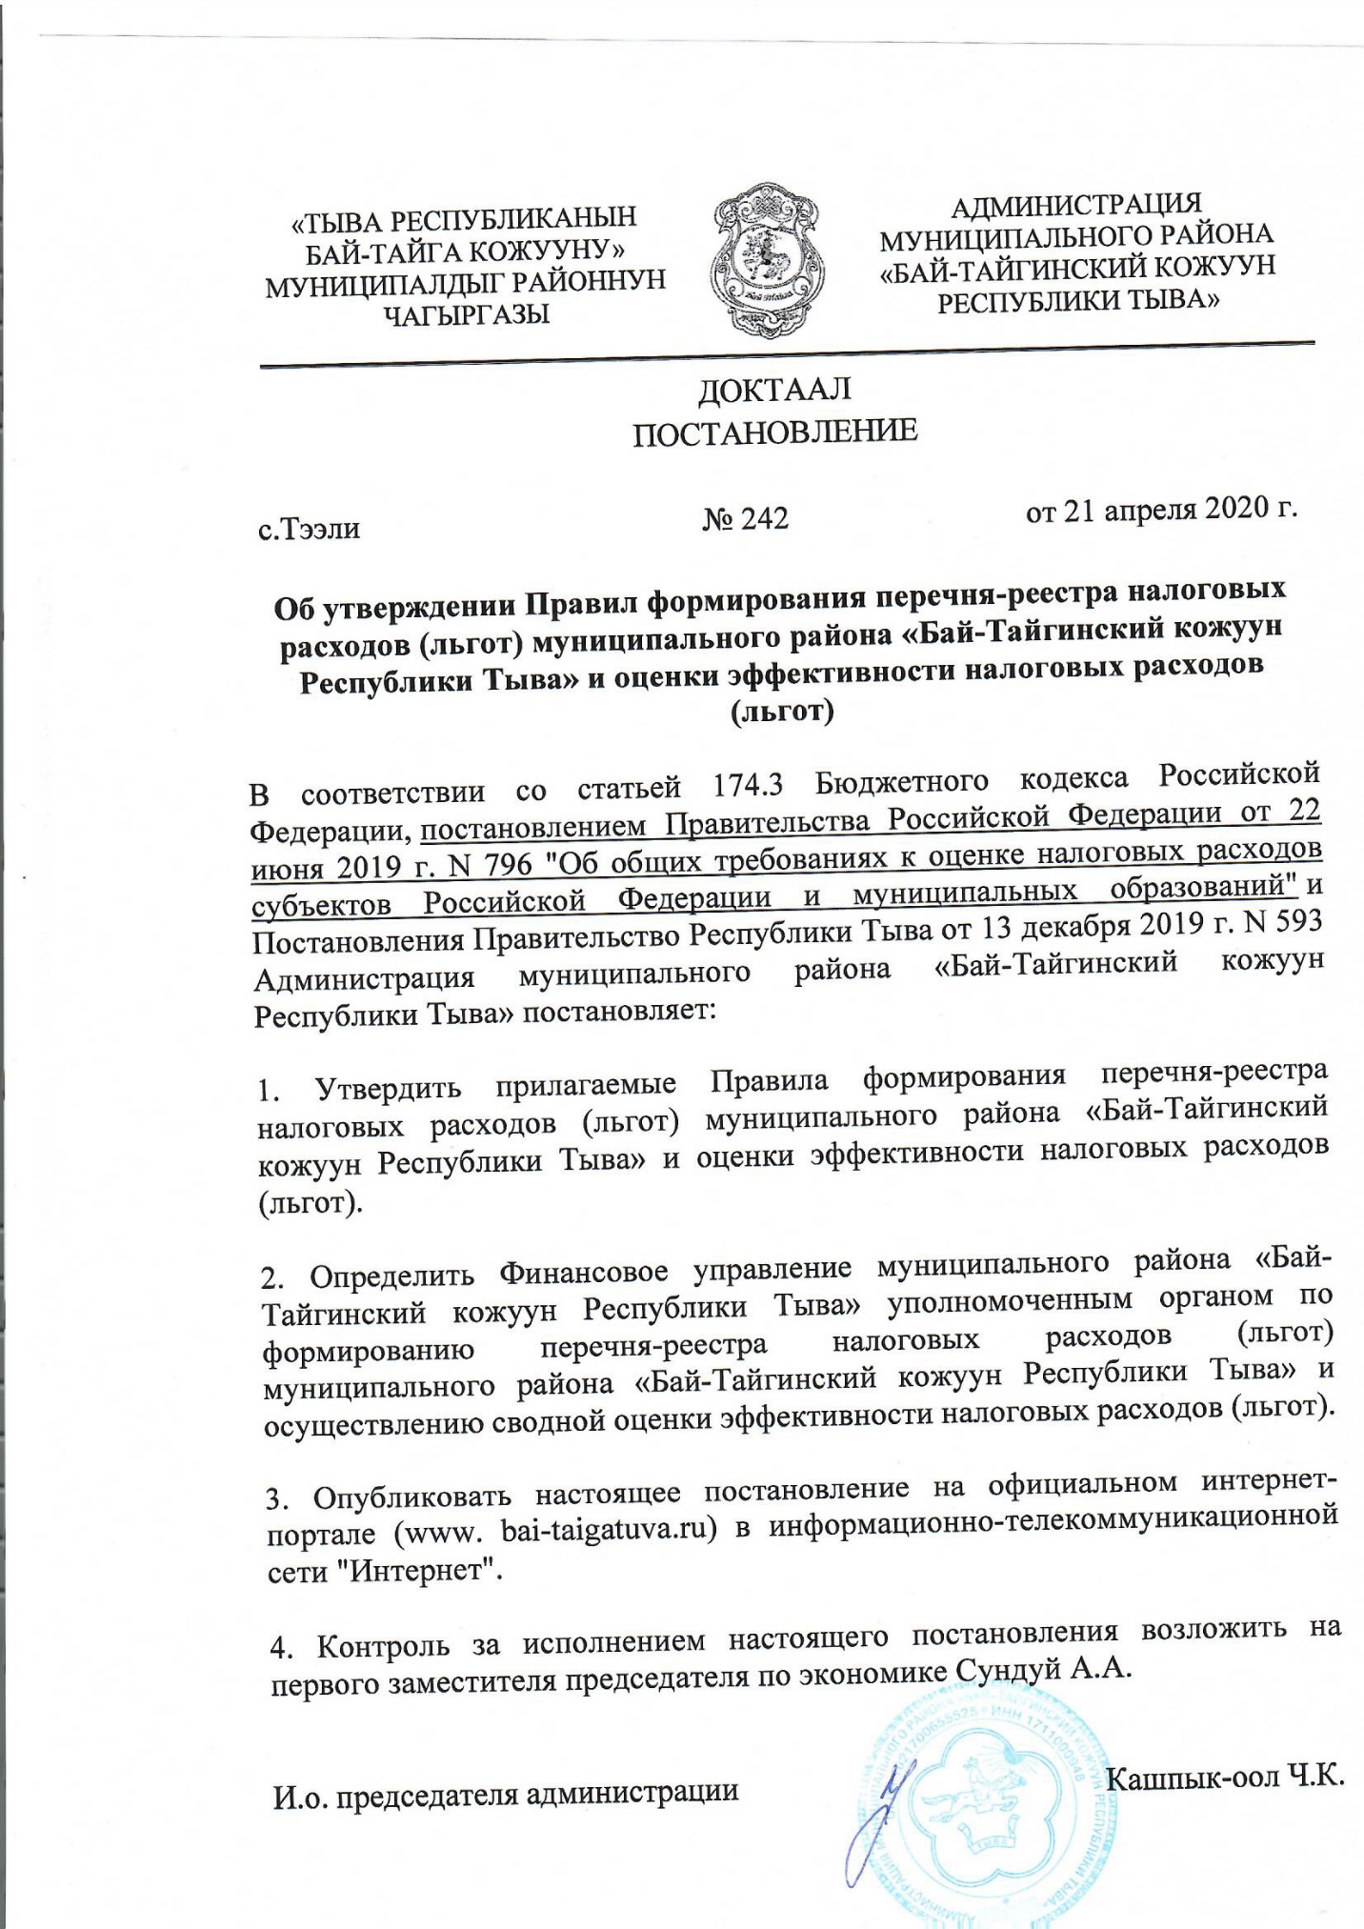

Правила формирования перечня-реестра налоговых расходов (льгот) муниципального района «Бай-Тайгинский кожуун Республики Тыва» и оценки эффективности налоговых расходов (льгот)
Утверждены
постановлением Администрации кожууна
от 21 апреля 2020 г. N 242

1. Общие положения
1.1. Настоящие Правила определяют порядок формирования перечня-реестра налоговых расходов (льгот) муниципального района «Бай-Тайгинский кожуун Республики Тыва» и процедуру оценки эффективности налоговых расходов (льгот), правила формирования информации о нормативных, целевых и фискальных характеристиках налоговых расходов (льгот) муниципального района «Бай-Тайгинский кожуун Республики Тыва», а также порядок обобщения результатов оценки эффективности налоговых расходов (льгот), осуществляемой кураторами налоговых расходов (льгот), далее (кожууна).
1.2. Понятия, используемые в настоящих Правилах, применяются в значениях, установленных пунктом 2 постановления Правительства Российской Федерации от 12 апреля 2019 г. N 439 "Об утверждении Правил формирования расходов Российской Федерации и оценки налоговых расходов Российской Федерации" и пунктом 2 постановления Правительства Российской Федерации от 22 июня 2019 г. N 796 "Об общих требованиях к оценке налоговых расходов субъектов Российской Федерации и муниципальных образований" (далее - постановление Правительства Российской Федерации от 22 июня 2019 г. N 796).
1.3. Формирование перечня-реестра налоговых расходов (льгот) кожууна осуществляется в рамках принадлежности к соответствующим муниципальным программам кожууна и их структурным элементам, а также относительно тех направлений деятельности, которые не относятся к муниципальным программам кожууна, но обосновывают действующие (возможные к введению в действие) налоговые расходы (льготы), установленные местным законодательством кожууна.
Куратором налогового расхода (льготы кожууна признается соответствующий уполномоченный орган исполнительной власти кожууна, в полномочия которого входит установление налоговых расходов (льгот) и иных преференций.
1.4. Формирование перечня налоговых расходов (льгот) кожууна осуществляется Управлением Финансов (далее – Управление финансов) ежегодно на основании результатов оценки эффективности действующих налоговых расходов (льгот) по форме согласно приложению N 1 к настоящим Правилам.
1.5. С целью проведения оценки налоговых расходов (льгот) Управление финансов:
обеспечивает сбор и формирование информации о нормативных, целевых и фискальных характеристиках налоговых расходов (льгот), действующих на территории кожууна, формирует оценку объемов налоговых расходов (льгот) за текущий финансовый год, очередной финансовый год и плановый период;
определяет правила формирования информации о нормативных, целевых и фискальных характеристиках налоговых расходов (льгот), подлежащей включению в паспорт налогового расхода (льготы) кожууна.
1.6. В целях оценки налоговых расходов (льгот) кожууна кураторы налоговых расходов (льгот):
осуществляют оценку эффективности налогового расхода (льготы) кожууна и направляют результаты оценки в Управление финансов;
формируют паспорт налогового расхода (льготы) кожууна в соответствии с настоящими Правилами.

2. Формирование перечня-реестра налоговых расходов (льгот) кожууна
2.1. Проект перечня налоговых расходов (льгот) кожууна на очередной финансовый год и плановый период формируется Управлением финансов и направляется до 25 марта на согласование ответственным исполнителям муниципальных программ кожууна, а также в заинтересованные органы исполнительной власти кожууна, которые являются кураторами налоговых расходов (льгот) кожууна.
2.2. Кураторы налоговых расходов (льгот) кожууна до 10 апреля рассматривают проект перечня-реестра налоговых расходов (льгот) на предмет предлагаемого распределения налоговых расходов (льгот) кожууна по муниципальным программам, структурным элементам муниципальных программ и (или) целям социально-экономической политики.
2.3. Замечания и предложения относительно проекта перечня-реестра налоговых расходов (льгот) кожууна направляются в Управление финансов.
В случае непоступления замечаний и предложений в установленный срок проект перечня-реестра налоговых расходов (льгот кожууна считается согласованным.
2.4. В случае возникновения разногласий относительно проекта перечня-реестра налоговых расходов (льгот) кожууна Управление финансов обеспечивает проведение согласительных совещаний с соответствующими органами до 20 апреля.
2.5. По итогам завершения согласительных процедур перечень считается сформированным и подлежит размещению на официальном сайте Управление финансов.
2.6. В случае внесения в текущем финансовом году изменений в перечень муниципальных программ кожууна и их структурных элементов, а также тех направлений деятельности, которые не относятся к государственным программам кожууна, но обосновывают действующие (возможные к введению в действие) налоговые расходы (льготы), установленные местным законодательством кожууна, возникает необходимость внесения изменений в перечень-реестр налоговых расходов (льгот) кожууна, кураторы налоговых расходов (льгот) кожууна не позднее 10 рабочих дней со дня внесения указанных изменений направляют в Управление финансов соответствующую информацию для уточнения Управлением финансов перечня-реестра налоговых расходов (льгот) кожууна.
2.7. Перечень налоговых расходов (льгот кожууна с внесенными в него изменениями формируется до 1 октября (в случае уточнения структурных элементов муниципальных программ кожууна в рамках формирования проекта закона кожууна о кожууном бюджете на очередной финансовый год и плановый период) и до 15 декабря (в случае уточнения структурных элементов муниципальных программ кожууна в рамках рассмотрения и утверждения проекта закона кожууна о кожууном бюджете на очередной финансовый год и плановый период).

3. Порядок оценки эффективности налоговых расходов (льгот) кожууна
3.1. Оценка налоговых расходов (льгот) кожууна осуществляется на основе информации Управления Федеральной налоговой службы России по Республике Тыва о фискальных характеристиках налоговых расходов (льгот) кожууна за отчетный финансовый год и стимулирующих налоговых расходах (льготах) кожууна за 6 лет, предшествующих отчетному финансовому году.
3.2. Налоговые расходы (льготы), установленные на территории кожууна, подлежат приведению в соответствие с действующими муниципальными программами кожууна в зависимости от целей муниципальных программ кожууна, структурных элементов муниципальнымх программ и (или) целей социально-экономической политики кожууна, не относящихся к муниципальным программам.
3.3. Управление финансов дает разъяснения органам местного самоуправления по вопросам оценки эффективности налоговых расходов (льгот) муниципальных образований.
3.4. Общая сумма налоговых льгот, установленных законами кожууна, предоставляемых в очередном финансовом году, не должна уменьшать более чем на 5 процентов сумму доходов консолидированного бюджета кожууна от налогов, по которым они предоставляются, планируемых к поступлению на очередной финансовый год, без учета предоставления таких льгот, за исключением случаев, указанных в пункте 3.7 настоящего Порядка.
3.5. В случае заключения инвестиционного или иного договора (соглашения) с налогоплательщиком, предусматривающего предоставление последним кожууне или муниципальному образованию добровольных пожертвований или иного вида помощи, направленной на решение социальных и общественно значимых задач на территории кожууна, общая сумма налоговых льгот, установленных законами муниципального образования, предоставляемых в очередном финансовом году, может уменьшать более чем на 5 процентов сумму доходов консолидированного бюджета муниципальным от налогов, по которым они предоставляются, планируемых к поступлению на очередной финансовый год, без учета предоставления таких льгот.
3.6. Оценка эффективности налоговых расходов (льгот) муниципальным осуществляется на основе информации, представленной в сроки, указанные в пункте 8 постановления Правительства Российской Федерации от 22 июня 2019 г. N 796.
3.7. Оценка эффективности налоговых расходов кожууна осуществляется кураторами налоговых расходов (льгот) кожууна в соответствии с Перечнем показателей оценки налоговых расходов (льгот) Республики Тыва согласно приложению N 2 к настоящим Правилам и включает оценку целесообразности и результативности налоговых расходов (льгот) кожууна.
3.8. Оценка целесообразности осуществляется в соответствии с критериями, представленными в пункте 10 постановления Правительства Российской Федерации от 22 июня 2019 г. N 796.
В случае несоответствия налоговых расходов (льгот) как минимум одному из установленных критериев куратору налогового расхода (льготы) кожууна необходимо представить в Управление финансов предложения о сохранении (уточнении, отмене) льгот для плательщиков.
3.9. Критерий результативности должен достигать целей муниципальной программы как минимум по одному показателю и (или) целей социально-экономической политики кожууна, не относящихся к муниципальным программам, либо иному показателю, на значение которого оказывают влияние налоговые расходы (льготы).
3.10. Оценка результативности включает:
оценку бюджетной эффективности путем проведения сравнительного анализа результативности предоставления налоговых льгот и результативности применения альтернативных механизмов достижения целей государственной (муниципальной) программы и (или) целей социально-экономической политики, не относящихся к муниципальным программам;
оценку совокупного бюджетного эффекта (самоокупаемости) налоговых расходов (льгот), относящихся к стимулирующим льготам кожууна.
Оценка совокупного бюджетного эффекта проводится в отношении каждого налогового расхода (льготы) отдельно в случае, если для отдельных категорий плательщиков предоставляются льготы по нескольким видам налогов, то оценка проводится в целом по указанной категории плательщиков.
3.11. Оценка совокупного бюджетного эффекта (самоокупаемости) налоговых расходов (льгот) кожууна, относящихся к стимулирующим льготам кожууна, определяется за период с начала действия для плательщиков соответствующих льгот или за 5 отчетных лет при действии указанных льгот более 6 лет на день проведения оценки эффективности налогового расхода (E) по следующей формуле:
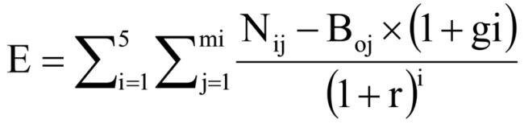,
где:
i - порядковый номер года, имеющий значение от 1 до 5;
mi - количество плательщиков, воспользовавшихся льготой в i-м году;
j - порядковый номер плательщика, имеющий значение от 1 до m;
Nij - объем налогов, задекларированных для уплаты в консолидированный бюджет j-м плательщиком в i-м году.
При определении объема налогов, задекларированных для уплаты в консолидированный бюджет плательщиками, учитываются начисления по налогу на прибыль организаций, налогу на доходы физических лиц, налогу на имущество организаций, транспортному налогу, налогам, подлежащим уплате в связи с применением специальных налоговых режимов (за исключением системы налогообложения при выполнении соглашений о разделе продукции), и земельному налогу.
Если на день проведения оценки совокупного бюджетного эффекта (самоокупаемости) налоговых расходов (льгот), относящихся к стимулирующим льготам кожууна, для плательщиков, имеющих право на льготы, льготы действуют менее 6 лет, объемы налогов, подлежащих уплате в консолидированный бюджет, оцениваются по данным куратора налогового расхода (льгот);
Boj - базовый объем налогов, задекларированных для уплаты в консолидированный бюджет j-м плательщиком в базовом году;
gi - номинальный темп прироста налоговых доходов консолидированного бюджета в i-м году по отношению к показателям базового года.
При определении номинального темпа прироста доходов консолидированного бюджета с учетом нормативов зачисления доходов, определяемых Бюджетным кодексом Российской Федерации, учитываются поступления по видам налогов, определенных пунктом 17 постановления Правительства Российской Федерации от 22 июня 2019 г. N 796;
r - расчетная стоимость среднесрочных рыночных заимствований кожууна рассчитывается по формуле:
r = iинф + p + c,
где:
iинф - целевой уровень инфляции, определяемый Центральным банком Российской Федерации;
p - реальная процентная ставка;
c - кредитная премия за риск, рассчитываемая для целей настоящего документа в зависимости от отношения государственного долга кожууна по состоянию на 1 января текущего финансового года к доходам (без учета безвозмездных поступлений) за отчетный период:
- в случае если указанное отношение составляет менее 50 процентов, кредитная премия за риск принимается равной 1 проценту;
- в случае если указанное отношение составляет от 50 до 100 процентов, кредитная премия за риск принимается равной 2 процентам;
- в случае если указанное отношение составляет более 100 процентов, кредитная премия за риск принимается равной 3 процентам.
Базовый объем налогов, задекларированных для уплаты в консолидированный бюджет j-м плательщиком в базовом году (Boj), рассчитывается по формуле:
B0j = N0j + L0j,
где:
N0j - объем налогов, задекларированных для уплаты в консолидированный бюджет j-м плательщиком в базовом году;
L0j - объем льгот, предоставленных j-му плательщику в базовом году.
Под базовым годом в настоящем Порядке понимается год, предшествующий году начала получения j-м плательщиком льготы, либо 6-й год, предшествующий отчетному году, если льгота предоставляется плательщику более 6 лет.
3.12. Куратор налогового расхода (льготы) по результатам оценки эффективности налогового расхода (льготы) формулирует выводы о достижении целевых характеристик налогового расхода (льготы), вкладе налогового расхода (льготы) в достижение целей муниципальной программы кожууна и (или) целей социально-экономической политики Российской Федерации, не относящихся к государственным программам Республики Тыва, а также о наличии или об отсутствии более результативных, менее затратных для бюджета альтернативных механизмов достижения целей государственной программы и (или) целей социально-экономической политики, не относящихся к государственным программам.
3.13. Управление финансов дает сводную оценку эффективности налоговых расходов (льгот) на основе информации, представленной кураторами налоговых расходов (льгот), делает выводы относительно оптимизации расходов консолидированного бюджета кожууна.
Результаты рассмотрения оценки налоговых расходов (льгот) учитываются при формировании основных направлений бюджетной и налоговой политики кожууна, реализации муниципальных программ и социально-экономической политики кожууна.

Приложение N 1. Перечень-реестр информации, включаемой в паспорт налогового расхода (льготы) кожууна (Форма)
Приложение N 1
к Правилам формирования перечня-реестра
налоговых расходов (льгот)
и оценки эффективности налоговых
расходов (льгот)
Форма
N п/п | I. Нормативные характеристики налогового расхода (льготы)
 | Наименование налога (платежа) |  | НПА, устанавливающий льготу, реквизиты НПА |  |  |  | Куратор налогового расхода (льготы) |  |  | Категории плательщиков |  | Условия предоставления налоговых льгот |  |  | Наименование государственной программы, непрограммного направления, социально-экономической политики |  |  | Начало действия льготы |  |  | Дата прекращения действия льготы
1 | 2 |  | 3 |  |  |  | 4 |  |  | 5 |  | 6 |  |  | 7 |  |  | 8 |  |  | 9
II. Целевые характеристики налогового расхода
Цели предоставления |  | Целевая категория налоговых расходов (льгот) |  | Показатели (индикаторы) достижения целей программ, непрограммного направления |  |  |  |  |  |  | Прогнозные (оценочные) значения показателей (индикаторов)
 |  |  |  |  |  |  |  |  |  |  | отчетный год |  | текущий финансовый год |  |  | очередной финансовый год |  |  |  | плановый период
10 |  | 11 |  | 12 |  |  |  |  |  |  | 13 |  | 14 |  |  | 15 |  |  |  | 16
III. Фискальные характеристики налогового расхода
Фактический объем налоговых расходов за год, предшествующий отчетному финансовому году |  | Оценка объема предоставленных льгот |  |  |  |  |  |  |  |  | Общая численность плательщиков налога, по которому предоставляется льгота за год, предшествующий отчетному финансовому году |  | Численность плательщиков налога, по которому предусматривается налоговый расход за год |  |  |  | Базовый объем налогов, задекларированных для уплаты в консолидированный бюджет Республики Тыва налогоплательщиками, имеющими право на льготы, за шесть лет, предшествующих отчетному финансовому году
 |  | отчетный год | текущий финансовый год |  |  | очередной финансовый год |  |  | плановый период |  |  |  |  |  |  |  | 2012 | 2013 | 2014 |  | 2015 | 2016 | 2017
17 |  | 18 | 19 |  |  | 20 |  |  | 21 |  | 22 |  | 23 |  |  |  | 24 | 25 | 26 |  | 27 | 28 | 29
III. Фискальные характеристики налогового расхода
Объем налогов, задекларированных для уплаты в консолидированный бюджет налогоплательщиками, имеющими право на льготы, за шесть лет, предшествующих отчетному финансовому году |  |  |  |  |  |  |  |  |  |  |  |  |  |  |  | Объем налогов, задекларированных для уплаты в консолидированный бюджет налогоплательщиками, имеющими право на льготы, за отчетный год
2012 |  | 2013 |  |  | 2014 |  |  | 2015 |  |  | 2016 |  |  | 2017
30 |  | 31 |  |  | 32 |  |  | 33 |  |  | 34 |  |  | 35 |  | 36

Источник данных перечня-реестра налоговых расходов (льгот)
 | I. Нормативные характеристики налогового расхода (льготы) Республики Тыва
1 | 2 |  | 3 |  | 4 | 5 |  | 6 |  | 7 |  | 8 |  | 9
Х | Перечень налогового расхода (далее - Перечень) |  | Перечень |  | Х | Перечень |  | Куратор налогового расхода |  | Перечень |  | Куратор налогового расхода |  | Куратор налогового расхода
II. Целевые характеристики налогового расхода
10 |  | 11 |  | 12 |  |  | 13 |  | 14 |  | 15 |  | 16
Куратор налогового расхода |  | Куратор налогового расхода |  | Перечень |  |  | Куратор налогового расхода |  | Куратор налогового расхода |  | Куратор налогового расхода |  | Куратор налогового расхода

III. Фискальные характеристики налогового расхода
17 | 18 | 19 | 20 | 21 | 22 | 23 | 24 | 25 | 26 | 27 | 28 | 29 | 30 | 31 | 32 | 33 | 34 | 35 | 36
УФНС России по РТ | Куратор налогового расхода |  |  |  | Управление Федеральной налоговой службы России по Республике Тыва

Приложение N 2. Перечень показателей для проведения оценки налоговых расходов (льгот) кожууна
Приложение N 2
к Правилам формирования перечня-реестра
налоговых расходов (льгот)
и оценки эффективности налоговых
расходов (льгот)
Предоставляемая информация |  | Источник данных
I. Территориальная принадлежность налогового расхода (льготы) Республики Тыва
1. муниципальный район «Бай-Тайгинский кожуун Республики Тыва» |  | Управление финансов кожууна
II. Нормативные характеристики налоговых расходов
1. | Законы и другие нормативные правовые акты, предусматривающие налоговые льготы, освобождения и иные преференции по налогам | перечень налоговых расходов (льгот)
2. | Условия предоставления налоговых льгот, освобождений и иных преференций для плательщиков налогов, установленные законами | куратор налогового расхода
3. | Целевая категория плательщиков налогов, для которых предусмотрены налоговые льготы, освобождения и иные преференции, установленные законами | куратор налогового расхода
4. | Дата вступления в силу закона, устанавливающего налоговые расходы (льготы), освобождения и иные преференции по налогам | куратор налогового расхода
5. | Дата начала действия предоставленного законом права на налоговые льготы, освобождения и иные преференции | куратор налогового расхода
6. | Период действия налоговых льгот, освобождений и иных преференций по налогам, предоставленных законом | куратор налогового расхода
7. | Дата прекращения действия налоговых льгот, освобождений и иных преференций по налогам, установленная законом | куратор налогового расхода
III. Целевые характеристики налоговых расходов (льгот)
8. | Наименование налогового расхода (льготы), освобождений и иных преференций по налогам | куратор налогового расхода
9. | Целевая категория налогового расхода (льготы) | куратор налогового расхода
10. | Цели предоставления налоговых расходов (льгот), освобождений и иных преференций для плательщиков налогов, установленных законами | куратор налогового расхода
11. | Наименования налогов, по которым предусматриваются налоговые льготы, освобождения и иные преференции, установленные нормативными правовыми актами | куратор налогового расхода
12. | Вид налоговых льгот, освобождений и иных преференций, определяющий особенности предоставленных отдельным категориям плательщиков налогов - преимуществ по сравнению с другими плательщиками | Управление финансов
13. | Размер налоговой ставки, в пределах которой предоставляются налоговые льготы, освобождения и иные преференции по налогам | Управление финансов
14. | Показатель (индикатор) достижения целей муниципальных программ и (или) целей социально-экономической политики, не относящихся к государственным программам, в связи с предоставлением налоговых льгот, освобождений и иных преференций по налогам | куратор налогового расхода
15. | Код вида экономической деятельности (по ОКВЭД), к которому относится налоговый расход (если налоговый расход обусловлен налоговыми льготами, освобождениями и иными преференциями для отдельных видов экономической деятельности) (при формировании сводной оценки эффективности налоговых расходов) | Управление финансов
16. | Принадлежность налогового расхода к группе полномочий в соответствии с методикой распределения дотаций, утвержденной постановлением Правительства Российской Федерации от 22 ноября 2004 г. N 670 "О распределении дотаций на выравнивание бюджетной обеспеченности субъектов Российской Федерации" (при формировании сводной оценки эффективности налоговых расходов) | Управление финансов
IV. Фискальные характеристики налогового расхода
17. | Объем налоговых льгот, освобождений и иных преференций, предоставленных для плательщиков налогов в соответствии с законами Республики Тыва за отчетный год и за год, предшествующий отчетному году (тыс. рублей) | Управление ФНС России по Республике Тыва
18. | Оценка объема предоставленных налоговых льгот, освобождений и иных преференций для плательщиков налогов на текущий финансовый год, очередной финансовый год и плановый период (тыс. рублей) | куратор налогового расхода
19. | Численность плательщиков налогов, воспользовавшихся налоговой льготой, освобождением и иной преференцией (единиц), установленными нормативными правовыми актами | Управление ФНС России по Республике Тыва
20. | Базовый объем налогов, задекларированный для уплаты в консолидированный бюджет Республики Тыва плательщиками налогов, имеющими право на налоговые льготы, освобождения и иные преференции, установленные законами (тыс. рублей) | Управление ФНС России по Республике Тыва
21. | Объем налогов, задекларированный для уплаты в консолидированный бюджет плательщиками налогов, имеющими право на налоговые льготы, освобождения и иные преференции, за 6 лет, предшествующих отчетному финансовому году (тыс. рублей) | Управление ФНС России по Республике Тыва
22. | Результат оценки эффективности налогового расхода (льготы) | куратор налогового расхода
23. | Оценка совокупного бюджетного эффекта (для стимулирующих налоговых расходов) | куратор налогового расхода

